合同编号：（豫财招标采购-2021-1247包3）

郑州大学政府采购货物合同

甲方： 郑州大学
乙方： 河南省星盾信息技术有限公司
本合同于2021年 12 月 3 日由甲乙双方按下述条款签署。
在甲方为获得郑州大学网络管理中心私有云平台建设采购项目包3、 ARM虚拟化业务服务器 货物和伴随服务实施公开招标情况下，乙方参加了公开招标。通过公开招标，甲方接受了乙方以总金额 人民币玖拾柒万陆仟元整（小写：￥976000.00元） （以下简称“合同价”）的投标。双方以上述事实为基础，签订本合同。

一、供货范围及分项价格表（详见附件1、附件2）
1.本合同所指设备详见附件1、附件2 ，此附件是合同中不可分割的部分。
2.总价中包括设备金额、包装、运输保险费、装卸费、安装及相关材料费、调试费、软件费、检验费及培训所需费用及税金等，甲方不再另行支付任何费用。

二、质量及技术规格要求
乙方须按合同要求提供全新设备（包括零部件、附件、备品备件等），设备的质量标准、规格型号、具体配置、数量等符合招标标书要求，其产品为原厂生产，且应达到乙方投标文件及澄清文件中明确的技术标准。
乙方应在本合同生效后7个工作日内向甲方提供安装计划及质量控制规范；并于 12 月 6日前进驻安装现场；所有设备运送到甲方指定地点后，双方在2日内共同验收并签署验收意见。如甲方无正当理由，不得拒绝接收；在安装调试过程中，甲方有权采取适当的方式对乙方产品质量标准、规格型号、具体配置、数量以及安装质量和进度等进行检查。甲方如果发现乙方所供设备不符合合同约定，甲方有权单方解除合同，由此产生的一切费用由乙方承担。

三、包装与运输
设备交付使用前发生的所有与设备相关的运输、安装及安全保障事项等均由乙方负责；设备包装应符合抗震、防潮、防冻、防锈以及长途运输等要求，对由于包装不当或防护措施不力而导致的商品损坏、损失、腐蚀等损失均由乙方承担；在设备交付使用前所发生的所有与设备相关的经济纠纷及法律责任均与甲方无关。

四、质保期与售后服务（详见附件3）
1.所有设备免费质保期为 5 年（自验收合格并交付给甲方之日起计算），终身维护、维修。
2.在质保期内，因产品质量造成的问题，供货方免费提供配件并现场维修，且所提供的任何零配件必须是其原设备厂家生产的或经其认可的。产品存在质量问题，甲方有权要求乙方换货。
3.乙方须提供每年 4 次全免费（配件+人力）对产品设备的维护保养。
4.乙方承诺凡设备出现故障，自接到甲方报修电话即时响应，3小时内到达现场，24小时内解决故障问题。保修期内为甲方提供免人工费、免零配件费服务，保修期外只收取甲方零配件成本费，其他免费。
5.乙方有责任对甲方相关人员实施免费的现场培训或集中培训措施，保证甲方相关人员能够独立操作、熟练使用、维护和管理有关设备。
6.其它：无

五、技术服务
1.乙方向甲方免费提供标准安装调试及 10 人次国内操作培训。
2.乙方向甲方提供设备详细技术、维修及使用资料。
3.软件免费升级和使用。

六、专利权
乙方应保证甲方在使用其所提供的产品时免受第三方提出侵犯其专利权、商标权或保护期的起诉。

七、免税

1.属于进口产品，用于教学和科研目的的，中标价为免税价格。

2.免税产品应由甲乙双方依据海关的要求签订委托进口代理协议，确认甲乙双方的责任与义务。委托进口代理协议作为本合同的不可分割部分。

3.免税产品通关时乙方必须进行商检，未商检的，造成的损失由乙方承担。

八、交货时间、地点与方式
1.乙方于 2021 年 12 月 8 日之前将货物按甲方要求在甲方指定地点交货、安装、调试完毕，并具备使用条件，未经甲方允许每推迟一天，按合同总额的千分之五扣除违约金。
2.乙方负责所供货物包装、运输、安装和调试，并承担所发生的费用；甲方为乙方现场安装提供水、电等便利条件。
3.安装过程中若发生安全事故由乙方承担。
4.乙方安装人员应服从甲方的管理，遵守国家法律法规和学校相关制度，否则一切后果均由乙方承担。
5.货物交付使用前，乙方负责对提供货物进行看管，并承担货物的丢失、损毁等风险。

九、验收方式

1.初步验收。甲方按合同所列质量标准、规格型号、技术参数以及数量等在现场验收，并填写初步验收单（详见附件4）。验收时，甲方有权提出采用技术和破坏相结合的方法。

乙方应向甲方移交所供设备完整的使用说明书、合格证及相关资料。乙方在所有设备（工程）安装调试、软件安装完毕后，开展现场培训，使用户能够独立熟练操作使用仪器或设备，尔后由供需双方共同初步验收；甲乙双方如产生异议，由第三方重新进行验收。如果乙方提供的货物与合同不符，甲方有权拒绝验收，由此所产生的一切费用由乙方承担。

2.正式验收：依据河南省财政厅“《关于加强政府采购合同监督管理工作的通知》【豫财购（2010）24号】”文件要求，政府采购合同金额50万元以上的货物采购项目，由使用单位初验合格后，向国有资产管理处提出验收申请，由采购单位领导牵头，会同财务、审计、资产管理及专家成立验收专家组进行正式验收。学校验收通过后，才能支付合同款项。

十、付款方式
1.本合同总价款（大写）为：人民币玖拾柒万陆仟元整（小写：￥976000.00元）。
2.付款方式：货物验收合格后，经审计后，甲方向乙方支付全部货款的95％即 人民币玖拾贰万柒仟贰佰元整 （小写：￥927200.00元），质保期满后，甲方向乙方支付剩余的全部货款即 人民币肆万捌仟捌佰元整 （小写：￥48800.00元）。

十一、履约担保
乙方向甲方以转账的方式提供合同总额5%的履约保证金。履约担保金在签订合同前交学校财务处，货物验收合格，正式交付使用后予以退还。

十二、违约责任
乙方所交的货物产地、品牌、型号、规格、质量以及技术标准、数量等不符合合同要求，甲方有权拒收，由此产生的一切费用由乙方负责；因货物更换而造成逾期交货，则按逾期交货处理，乙方应向甲方每天支付合同标总额日千分之五的违约金。甲方无正当理由拒收设备，应向供方偿付拒收设备款额百分之五的违约金。
甲方逾期付款，应向乙方支付本合同标的总额的日万分之四的违约金。

十三、其它
1.组成本合同的文件及解释顺序为：投标书及其附件、本合同及补充条款；招标文件及补充通知；中标通知书；国家、行业或企业（以最高的为准）标准、规范及有关技术文件。
2.双方在执行合同时产生纠纷，协商解决；协商不成，向甲方所在地人民法院提起诉讼。
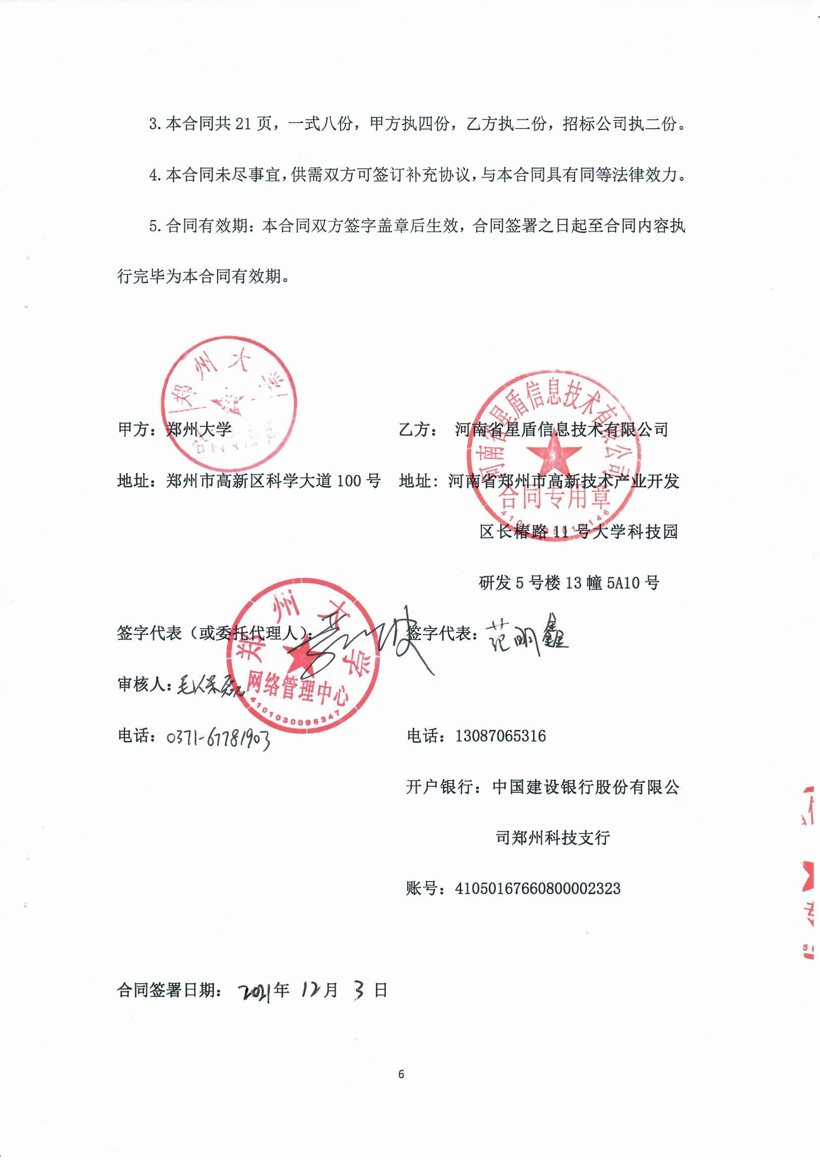
3.本合同共21页，一式八份，甲方执四份，乙方执二份，招标公司执二份。
4.本合同未尽事宜，供需双方可签订补充协议，与本合同具有同等法律效力。
5.合同有效期：本合同双方签字盖章后生效，合同签署之日起至合同内容执行完毕为本合同有效期。

甲方：郑州大学 乙方： 河南省星盾信息技术有限公司
地址：郑州市高新区科学大道100号 地址: 河南省郑州市高新技术产业开发区长椿路11号大学科技园研发5号楼13幢5A10号
签字代表（或委托代理人）： 签字代表：
审核人：
电话： 电话：13087065316
开户银行：中国建设银行股份有限公司郑州科技支行
账号：41050167660800002323

合同签署日期： 年 月 日
附件1：
供货范围及分项价格表 单位：元
序号 | 设备名称 | 品牌型号 | 制造厂（商） | 原产地（国） | 数量 | 单价 | 合价 | 备注
1 | ARM虚拟化业务服务器 | Huanghe 2280 V2 | 黄河科技集团信息产业发展有限公司 | 中国 | 10台 | 97600 | 976000 | 含税
合计： 小写：￥ 976000.00 元 大写：人民币玖拾柒万陆仟元整

附件2：
设备技术规格参数、功能描述及配置清单表
序 号 | 设备名称 | 具体技术规格参数、功能描述及配置清单描述 | 单 位 | 数 量
1 | ARM虚拟化业务服务器 | 处理器：  配置2颗国产ARM架构处理器（Kunpeng 920,5230），单颗处理器32物理核心，主频2.6GHz，制程工艺7nm。 | 台 | 10
1 | ARM虚拟化业务服务器 | 内存：  支持32条2933MHz DDR4 ECC 内存，支持4096GB 内存容量。本次配置内存：256GB | 台 | 10
1 | ARM虚拟化业务服务器 | 存储：  本次硬盘配置：2块960G SSD SATA硬盘, 4块600GB SAS硬盘。配置12个3.5寸硬盘槽位，可扩展16个热插拔3.5寸硬盘。 | 台 | 10
1 | ARM虚拟化业务服务器 | RAID卡：  配置Raid卡，缓存2G，含有PCI-E适配器，实现RAID 0/1/10/5/50/6/60，含超级电容。 | 台 | 10
1 | ARM虚拟化业务服务器 | I/O：  IO接口扩展：支持8个PCIe4.0 x8标准扩展槽位。 | 台 | 10
1 | ARM虚拟化业务服务器 | 网络：  板载支持4*GE，配置4*GE电口，4个万兆10GE光口（满配光模块）。 | 台 | 10
1 | ARM虚拟化业务服务器 | 显卡配置：  标配集成显卡，显存32MB。 | 台 | 10
1 | ARM虚拟化业务服务器 | 电源：  配置1+1冗余热插拔电源，单电源额定功率900W。 | 台 | 10
1 | ARM虚拟化业务服务器 | 风扇：  满配4个冗余风扇,支持单风扇失效。 | 台 | 10
1 | ARM虚拟化业务服务器 | 可管理性：  集成智能管理系统，兼容服务器业界管理标准IPMI2.0规范，支持键盘、鼠标、视频和文本控制台的重定向，支持远程虚拟媒体， 支持智能平台管理接口（IPMI），支持简单网络管理协议（SNMP）， 支持通过Web浏览器登录，支持告警管理及SNMP Trap、SMTP、syslog服务多种格式告警上报。 | 台 | 10
1 | ARM虚拟化业务服务器 | 技术支持和售后服务：  我方提供5年原厂7*24无条件质保、维保(不可抗力除外)服务，原厂5年免费人工、部件，7*24小时响应，4小时带备件上门服务，含关键任务及紧急派遣。 | 台 | 10
1 | ARM虚拟化业务服务器 | 认证要求：  我方所投设备具备由中国质量认证中心提供的国家强制性CCC认证与中国质量认证中心提供的中国节能产品认证 | 台 | 10
1 | ARM虚拟化业务服务器 | 数据库系统兼容性：  适配数据库系统包括但不限于达梦、金仓、mySQL、PostgreSQL、MongoDB等数据库系统。 | 台 | 10
1 | ARM虚拟化业务服务器 | 操作系统兼容性：  适配操作系统包括但不限于CentOS、银河麒麟、UOS、Ubuntu等操作系统。 | 台 | 10
1 | ARM虚拟化业务服务器 | 云平台软件兼容性：  支持华为、华三、易捷行云、深信服等虚拟化软件和云管理软件。 | 台 | 10

附件3：
售后服务计划及保障措施
1.我方提供5年原厂7*24小时无条件质保、维保（不可抗力除外）服务
河南星盾基于对产品性能与产品质量的深入理解，拥有完备的技术支持能力和备件供应能力，我方对所提供设备自验收合格并交付甲方之日起提供5年原厂7*24无条件质保、维保(不可抗力除外)服务，原厂5年免费人工、部件，7*24小时响应，3小时带备件上门服务，含关键任务及紧急派遣。
2.原厂5年免费人工、部件
基于技术上门支持能力、备件供应链供应能力、备件测试环境与检测能力、服务团队服务网络与质量监督管理体系，我方对所提供设备自验收合格并交付甲方之日起，提供 5 年原厂免人工费、免部件费的售后服务。
3.7*24小时应急响应，3小时备件上门服务
对质保期内因产品质量造成的问题，我方开通7*24小时售后服务热线提供支撑，并在启动应急响应机制后，达成3小时备件上门的具体服务。
- 质保期外售后服务计划
在保修期满后,如果生产厂商决定停止生产本合同设备的任何零部件,我方会在停产前12个月以书面形式通知用户,生产厂商均保证以届时市场最低价并不得比本合同成交价高的价格向采购方提供本合同设备的任何零部件。
保修期满后,合同设备在运行或维护的过程中出现问题或故障时,我方派有经验的技术人员在2小时内赶到现场,进行更换和修理。如果出现问题或故障是由于我方原因造成的,予以免费更换和维修。我方保证对发生故障的合同设备按照优惠价格进行修理和技术服务。修理及技术服务的价格将在实际人工和生产成本的基础上进行计算,且不会高于本合同约定的有关维保价格及届时市场最低价。
- 为高效响应客户需求，河南星盾成立本地化售后服务团队。联系方式如下：
河南省星盾信息技术有限公司：郑州市高新技术产业开发区长椿路11号大学科技园研发5号楼 13幢 5A10，联系人：鲁洪英15238002166
- 售后服务人员配备情况
为高效响应客户需求，河南星盾为所提供设备配置的售后服务团队构成如下：
高级认证工程师 1（名）
中级认证工程师 2（名）
备件物流管理员 1（名）
售后热线值班员 1（名）
根据应急响应事态发展，可随时升级人员配置。
- 一般故障解决时间
售后服务团队将于 24 小时内解决一般故障。如无法解决问题，则提供备件备品予以解决。
- 备件备品更换时间
如需更换备件备品，则备件备品将在 4 小时内抵达现场，于现场更换备件备品。
- 巡检服务故障解决流程与特殊情况处理
每年提供不低于4次的巡检服务，由我方专职工程师开展所提供设备的维护、检修工作。
如遇可在现场解决的问题则于现场解决，如不能现场解决，则启动河南星盾故障处理流程。
河南星盾故障处理流程图：
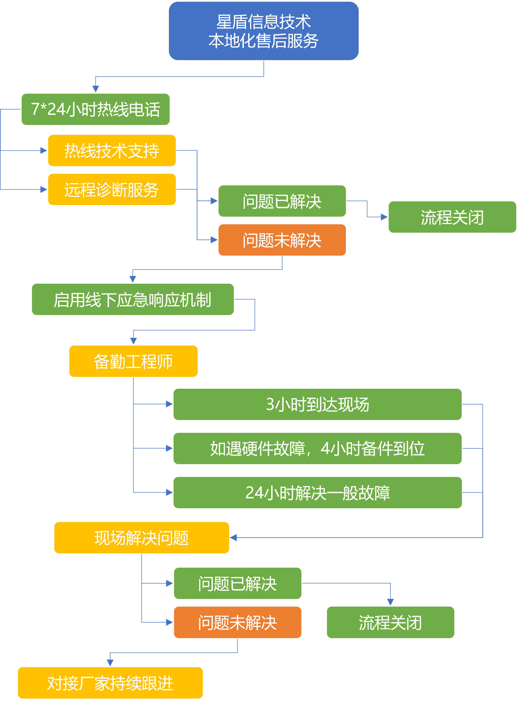
- 重大突发事件或特殊时期服务计划
如遇重大突发事件（如自然灾害、人为因素造成系统大面积故障等），或特殊时期（如系统升级、上级检查、执行重大任务等），将派遣由厂家和我方工程师共同组成的技术支撑团队赶赴现场，执行应急响应和系统安保。
- 培训责任
河南星盾负责培训工作的主体责任，将组织由厂商或由厂商认证、认可的专业讲师给相关培训对象对设备进行全面的技术培训；主要由厂商或由厂商认证、认可的专业讲师进行较有深度的、涉及面较窄的集中技术培训。我方对业主方技术人员进行有关设备安装、调试、维护、操作、保养等方面的技术培训，直至能熟练独立操作。
- 培训目标
培训的目的主要是使管理和使用设备的人员不仅对整个设备有足够的认识，而且能完全胜任所承担的工作，确保整个设备安全可靠地运行。为此，为使培训对象掌握一定的专业技能一定的运营维护能力，我们将提供多种培训课程和按需搭配的各种深度、广度的产品和技术知识讲座。由本期项目主要设备供应商提供的对相关技术人员与我司专业技术人员进行针对性的培训，使他们能够获取国内外运营类似设备的成功经验，熟练掌握所提供的设备及软件的运行维护操作，同时掌握各种先进的软件技术。另外，我们的技术人员和培训教师随时准备为客户提供技术支持和最新技术信息。
- 培训时间进度关键控制点
培训日程是河南星盾按照所提供产品涉及的知识面、必要性、逻辑顺序所设计，在全面、客观的培训需求分析基础上做出的预先系统设定。河南星盾将秉承以下原则设计培训进度：
必要性原则：所培训内容需根据必要性原则列入课程，以知识点的必要性为硬指标；
实用性原则：坚持与施工进度相配合，方便培训对象快速掌握实操技能；
因此，河南星盾的培训日程安排为：
课程阶段 | 起至 | 终至 | 培训内容
理论培训 | 设备到场验收 | 设备安装调试 | 设备知识掌握
现场指导 | 设备安装调试 | 设备试运行 | 技术实操上手
集中研讨 | 设备试运行 | 设备验收 | 集中答疑解惑
- 培训对象
(1) 相关领导和各部门负责人的培训
针对该类培训对象，使其最终达到能熟悉设备的用法和意义，并对本项目的深入应用作整体上的指导、规划，推动整个设备的整体应用深度和广度。
(2) 管理人员和技术骨干的培训
由于管理人员和技术骨干的有效管理及正确决策是保证设备顺利实施和运行，因此对管理人员及技术骨干的培训提出更高的要求。建议安排管理人员及技术骨干进行集中专项培训，使他们提高管理水平，学习成功经验，掌握相关行业的最新技术动态和方向。
(3) 设备维护人员的培训
设备维护人员是指对项目中的设备进行管理和维护的人员。这部分人员经过培训，主要能达到以下目标：
掌握设备的初始化和主要参数的设定方法
对一般性故障进行诊断、定位和排除
掌握设备故障后的恢复方法
熟练查阅各种设备操作和维护手册：指导实际用户（或操作人员）的工作
- 培训计划
详细的培训时间、培训人数、培训计划和培训内容将在合同签定后征得业主方同意后实施。我方或厂商的培训讲师具有至少三年的相同课程的教学经验。所有的培训教员都采用中文授课，并提供培训所必须使用的计算机、网络环境、文字资料和讲义等相关用品，所有的资料都为中文书写。
所有课时安排将充分考虑到节假日和客户自身的工作进度。
- 培训内容
(1)培训教材的编制
培训教材与采购内容紧密结合，是根据本项目的建设内容由厂商和我方编写的，需由所提供设备日常管理人员与维护人员实施的内容，培训教材以中文格式编写，教材应保证每个学员有一整套。培训教材内容包括：
相关设备的安装，调试和维护工作。
培训用的教材应提供最新的，并与所供应设备一致的版本。
提供培训人员实习所需的设备、工具、测试仪表及器材等。
(2)现场培训的主要内容：
现场培训是指在项目所在地免费为现场的相关人员进行培训，培训人员不限，培训内容：前端设备概述，包括设备和功能描述；设备的日常运行操作及熟练训练；在各种不正常情况下，维持设备运行的操作；值班、监视、记录、数据与资料的收集和整理的训练；设备常见故障的排除及日常维护、保养方法的学习。
(3)集中培训的主要内容：
时间地点由我方提出建议，甲方核定认可之后正式开展。培训开始前我方将提供一份培训的详细计划，包括培训日期、授课方式、教材及教员职称与经历，并报甲方批准。主要培训：设备操作使用，设备结构及原理，设备维护等。
- 培训方式
为了使培训达到最佳效果，使用户获得尽可能多的知识和经验，我们将采用多种途径对用户进行培训：
(1)理论授课
由专业资深的教师，在现场对用户进行培训。通常由课堂讲授和现场操作讲授组成，通常由用户的使用手册支持，适当的操作为辅助。
(2)现场指导
在项目执行过程中，我们的工程时在实际操作中，会详细讲解操作步骤，指导客户操作，并解答培训对象的问题。
(3)集中研讨
我们将通过定期组织研讨会，和用户一起对项目管理、技术发展等问题进行研讨，交流在项目执行过程中，我们会经常与客户相互交流工作的经验、存在的问题。另外，我们公司还将专门为本项目建立一个信息交流和知识培训的钉钉群，并将其办成我公司与培训对象进行相互沟通和交流的网上课堂。
- 培训讲师安排
(1)关于培训讲师
讲师是整个培训流程的源头，讲师理论与实践能力的高低直接决定培训质量。星盾信息技术的培训讲师来源有两种途径：一是对于厂家培训专家的邀约；二是经厂家认证，符合相关技术资质、实践资质的自有讲师。
星盾信息技术自有讲师的主要任务是讲课、教材开发和参与培训课程的设置。为保证讲师队伍的高素质，星盾信息技术特意制订了《河南省星盾信息技术有限公司讲师资格认证制度》，从专业知识、专业经验、行业成就及倾听能力、表达能力、信息反馈能力等多个方面进行考核认证。对讲师的考核认证每半年或一年进行一次，优中选优。同时为支持和鼓励讲师主动积极地提高业务能力、丰富业务技巧，从而更加有效的开展培训工作，星盾信息技术给讲师一定的时间从事行业的调研、教材的开发和充沛的相关经费，并定期开展专业培训和技能训练。
培训讲师配置是组织根据目标和任务需要正确选择、合理使用、科学考评和培训人员，以合适的人员去完成组织结构中规定的各项任务，从而保证整个组织目标和各项任务完成的职能活动。因此，星盾信息技术的培训讲师团队为本项目提供如下人员配置：
(2)专业带头人
1名，培训工作带头人。大学本科以上学历，通过相关产业设备提供商专家及专业认证。
(3)厂家培训师
2名，相关设备厂家层面技术支持，来自设备厂商专家团队。
(4)星盾培训师
2名，星盾信息技术自有讲师团队。
- 培训地点
河南星盾将为培训学院提供必要的培训场所，原则上以客户指定为主，同时根据不同培训阶段以及不同阶段的需求，采取灵活授课的方式。

投标人名称：河南省星盾信息技术有限公司（公章）
法定代表人或其授权代表： （签字）
附件4：
郑州大学仪器设备初步验收单
No. 年 月 日
使用单位 |  | 郑州大学网络管理中心 |  |  | 使用人 |  |  | 合同编号 |  |  |  |  | 豫财招标采购-2021-1247包3
供货商 |  | 河南省星盾信息技术有限公司 |  |  |  |  |  |  | 合同总金额 |  |  |  | 976000.00
设备明细
序号 | 品名 |  |  | 技术参数  （规格型号） |  |  | 生产厂家（产地） |  |  | 数量 |  | 单位 |  | 金额
1 | ARM虚拟化业务服务器 |  |  | Huanghe 2280 V2 |  |  | 黄河科技集团信息产业发展有限公司 |  |  | 10 |  | 台 |  | 976000.00
实 物 验 收 情 况 | 外观质量（有无残损，程度如何）。
实 物 验 收 情 况 | 清点数量（主机、配件、型号、规格、产地是否与招投标文件、合同、发票、装箱单的数量相同，若有出入，说明缺件名称、规格、数量、金额）。
实 物 验 收 情 况 | 仪器设备安装调试及使用人员培训情况（是否完成整套设备安装、有无安装缺陷，使用人员是否经过培训）。
技术验收情况 | 依据合同约定技术条款逐一测定设备的性能和各项技术指标，所测结果是否与合同约定技术条款规定的一样，性能是否稳定，配件是否齐全，是否有安全隐患，具体说明。
初步验收情况 | □通过验收 □整改后再组织验收  □不通过验收 索赔要求 □其他结论
验收小组  成员签字 |  |  |  |  |  |  | 供货商  授权代表签字

附件5：
中标通知书
